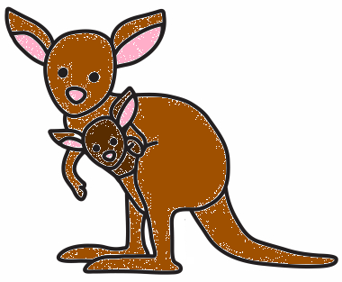

Kangoeroemiddag

Kangoeroemiddag op ’t Oldhof!

Iedereen weet hoe een kangoeroe er uit ziet. Een moeder kangoeroe neemt haar jong mee in haar buidel. Samen ontdekken ze zo de wereld om hen heen.

Wij organiseren op ‘t Oldhof een kangoeroemiddag, een middag waar moeders en/of vaders met hun kind vanaf 2 ½ tot 4 jaar bij ons op school mogen kijken en spelen. Zo kunnen kinderen en ouders onze school “ontdekken”!

In de gymzaal kunnen kinderen spelen op de gymtoestellen en gymspelletjes spelen, onder begeleiding van onze gymjuf.

In de beide lokalen van het kleutergebouw staan speelmaterialen en kleuterwerkjes klaar. De kinderen mogen en kunnen er naar hartenlust spelen. Als de kinderen het willen, mogen ze geschminkt worden.

Uiteraard zijn er leerkrachten aanwezig om samen met de ouders onder het genot van een kopje koffie/thee vragen te beantwoorden en de school te bekijken.

Het is fijn voor ons om te weten hoeveel koffie en thee we kunnen klaarzetten. Wilt u zich aanmelden via: info@oldhofschool.nl?

U bent van harte welkom op:
woensdag 17 februari , van 15.00 uur tot 16.00 uur.
Tot dan,

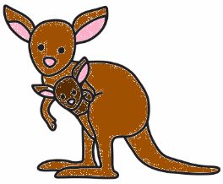
team ‘t Oldhof

